Gimnazija Bežigrad

MATURITETNA EKSKURZIJA PO SLOVENIJI

Ljubljana, april 2004

1. OPIS POTI

Bilo je tistega lepega sobotnega jutra, 20.3.2004. Na avtobusni postaji pred našo gimnazijo sta nas čakala avtobusa. »Vkrcali« smo se in začeli z zanimivim popotovanjem po naši prelepi deželi- Sloveniji. Namenjeni smo bili v Portorož, vendar smo imeli (za razliko od ponavadi) preveč časa, zato smo se odločili da bomo za pot do Portoroža uporabili staro cesto. Nazaj grede pa smo se peljali po avtocesti.
Ko smo zapustili strogi center Ljubljane, smo prišli do naselja Brezovica. Tu smo ugotovili, da ta naselja služijo ljudem največkrat le kot spalna naselja, saj zaradi ugodne lege in dobre prometne povezanosti omogočajo hiter vstop v našo prestolnico.
Občina Brezovica je osrednja občina Ljubljanskega barja. Na vzhodu meji na Mestno občino Ljubljana in na Občino Ig ter se dotika tudi Občine Velike Lašče. Na jugu meji na Občino Cerknica in na zahodu na Občini Borovnica in Vrhnika. Severna soseda pa je Občina Dobrova - Polhov Gradec. Zaradi raznolikosti in bogastva narave je kot Slovenija v malem. Sestavlja jo 30 km2 barja z osamelci, Ljubljanico, sifonskim kraškim jezerom na Jezeru in rakiško planoto z zdravilno klimo in jezerom ter 60 km2 kraških gozdov. Združuje 16 naselij s približno 3000 hišami in 9300 ljudi, je dobila sedanjo obliko leta 1994.
Pot nas je nato vodila skozi naselje Log in na desni strani smo lahko videli naselje Dragomer, za katero smo izvedeli, da je mlajšega nastanka. Naslednji kraj, skozi katerega smo šli, je bila Vrhnika. Na poti od Vrhnike proti Logatcu smo naleteli na zaplate sedimentnih kamnin. Nato smo pot nadaljevali proti logaškemu ravniku oz. polju ob železniški progi, ki je znana po tem, da je vkopana globoko v zemljo. Prevozili smo tudi tablo, ki je označevala odcep za Zaplano. Zaplana je bilo nekdaj znano smučišče, vendar zadnjih 10 let ne deluje.
Nato smo »vstopili« v logaški ravnik, ki je znan po industriji. V logatcu smo prišli na krožno križišče in se odločili za pot proti Martinjemu hribu. V okolici Logatca smo lahko opazili še eno, bolj lokalno smušišče- Skirca. Ko smo se vozili ob Martinem hribu, smo lahko opazili že prve izrazite bariere med vrtačami. Tako smo torej že vstopili na prevotlen kraški teren. Ko se zaradi korozije in ploskovnega odnašanja uničijo še te zadnji ostanki ovir, ki ločujejo vrtače med seboj, nastane iz večih vrtač ena sama večja uvala.
Naslednja geografska »znamenitost« na naši maturitetni ekskurziji po Sloveniji je bilo najbolj tipično kraško polje v Sloveniji- Planinsko polje. Lahko smo opazili, da ima to polje močno gozdnato zaledje. Izraba večine Planinskega polja pa je posvečena predvsem pašništvu, medtem, ko se naselja držijo višjega roba. Dno polja meri približno 10 kvadratnih kilometrov in je iz nepropustne podlage. Ponikalnice in ostali kraški pojavi se zato posledično (kot ponavadi) pojavljajo na obrobju polja. V bližini vasi Planina na Planinskem polju pa se nahaja Planinska jama. V Planinski jami se združita Pivka in Rak in iz jame tako priteče »mešanica«-Unica. Ta potem meandrira do bližine vasi Jakovica po površju, nato pa zopet izgine pod zemljo. Na površju se spet prikaže šele pred Vrhniko in sicer kot Ljubljanica.
Pa preidimo malo še na družbeno-geografske značilnosti obiskanih krajev. V Planini je poleg ostalih ustanov in zavodov tudi znani Prevzgojni zavod. Sprva so tam hoteli ustanoviti komuno za odvajanje od mamil, vendar pa so kasneje to misel zaradi nestrinjanj opustili.
Za Planino nas je na poti proti Postojni pričakala t.i. »kačja« cesta. Najbrž mi ni treba razlagati, čemu so ji nadeli tako ime. Lahko pa vam povem tole. Enkrat se peljite sami po njej in želodec vam bo povedal odgovor. Skozi postonjska vrata, ki so mimogrede najnižji prelaz v celotni verigi Alp (613 m ndm.v.), smo vstopili v Postojno.
Nato smo zapeljali v našo najbolj znano prehodno regijo- Pivko. Dno pivške kotline oz. polja je iz nepropustnih kamnin, obrobje pa je kraško. Območje Pivke je znano po tem, da je bilo v času SFRJ zelo močno vojaško območje, danes pa predstavlja pomembno prometno vozlišče.
Na poti proti Divači že vstopimo v geografsko mezoregijo Brkini z dolino Notranjske Reke. V kraju Neverke smo zašli, in namesto proti Divači zavili h perutnini Neverke. Tam smo mimogrede izvedeli njihovo geslo: »Pri nas nismo nikoli brez jajc!«. Ko smo bili zopet na pravi poti, smo se peljali mimo kraja Dolnje Ležeče in prišli v okolico Divače. Tam se nahaja tudi vas Famlje, za katero je značilna izrazita primorska arhitektura. V bližini Divače pa se nahajajo tudi znamenite in svetovne znane Škocjanske jame, za ogled katerih pa se žal nismo odločili.
Nato nas je pot vodila mimo dveh krajev: Kozina in Hrpelje. Izvedeli smo tudi, da so tam jame z imenom Ledenice ter opazovali razigran kraški relief. Mnogo je bilo globljih vrtač in kotanj. Ko smo se vozili proti Črnemu kalu pa se nam je odprl prelep pogled na nekdaj slovenski Trst. Za Črnim kalom nismo nadaljevali poti direktno k obali, pač pa smo zavili na desno, proti znani cerkvici v Hrastovljah. To je tri-ladijska romanska cerkvica iz začetka 12. stoletja. V času turških vpadov je služila tudi kot proti-turški tabor. Sodi med najlepše kulturne spomenike in je tudi uvrščena na seznam svetovne kulturne dediščine. Samo ime kraja- Hrastovlje- pa naj bi dobilo ime po številnih hrastih, ki so nekoč tu rasli.

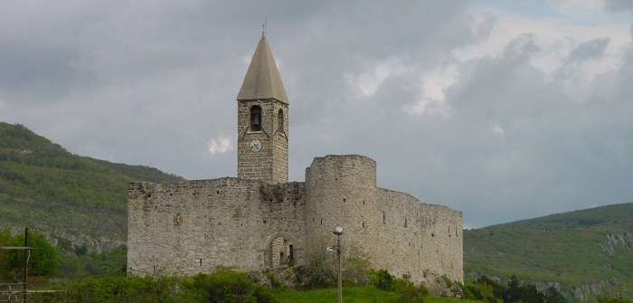

Obdaja jo obzidje in dva obrambna stolpa iz konca 16. stoletja. Notranjost cerkvice je okrašena s freskami, ki prekrivajo vse stene. Poslikave segajo v leto 1490 in prikazujejo prizore iz stare in nove zaveze. Najbolj znamenita freska je upodobitev mrtvaškega plesa.

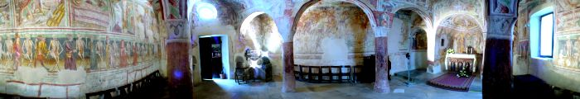

Ko smo se nato odpravili proti obali smo »srečali« še bodoči viadukt, ki naj bi bil po nekaterih predvidevanjih nared do maja 2004, vendar pa nam je stanje, v katerem je viadukt dejansko bil (sploh še namreč ni bil do konca zgrajen), dajalo precej drugačen vtis.
Največji objekt v državi in hkrati največji premostitveni objekt na slovenskem cestnem omrežju gradita SCT in Primorje. Celotni stroški izgradnje naj bi znašali 4,487 milijarde tolarjev. Načrtovana dolžina viadukta je 1065 metrov, z največjo višino 90 metrov in skupno površino 28.172 kvadratnih metrov. Z viaduktom bo v horizontalnem radiju 800 metrov in s petimi koraki premoščena Osapska dolina, s 140 metrov dolgimi glavnimi razponi med stebri. Stebri viadukta (teh bo pet) bodo visoki od 10 do 90 metrov. Viadukt sestavljata dve ločeni voziščni konstrukciji na skupnih krakasto oblikovanih stebrih.

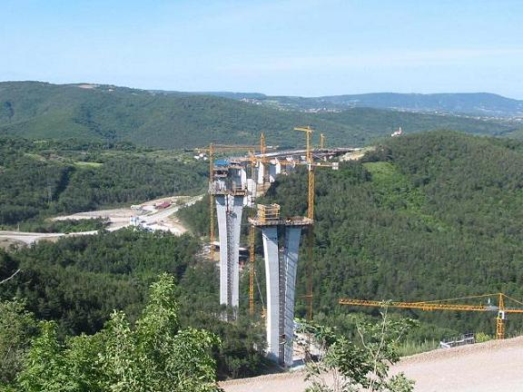

Končno smo, na vsesplošno veselje na avtobusu, dospeli do naše ljube obale in čez dobre pol ure tudi do Portoroža. Pričakalo nas je toplo spomladansko sonce in množica turistov. Tam smo imeli slabo uro časa in naš cilj je bil seveda že vnaprej znan- sladoledarna Mignon, kaj pa drugega. Po lepem sprehodu po portoroških plažah pa smo se s težkim srcem, pa vendarle, »vkrcali« nazaj na avtobus.
Nazaj grede smo se peljali po avtocesti, tako da smo z glavnim delom ekskurzije zaključili že z vstopom na njo. Avtoceste namreč predstavljajo precej enolično podobo, tako, da kaj novega nismo imeli priložnosti izvedeti. Slišali smo le še nekaj preostalih referatov na temo slovenskega cestnega prometnega križa ter luke Koper in že je bila tu Ljubljana!

2. ZEMLJEVID POTI

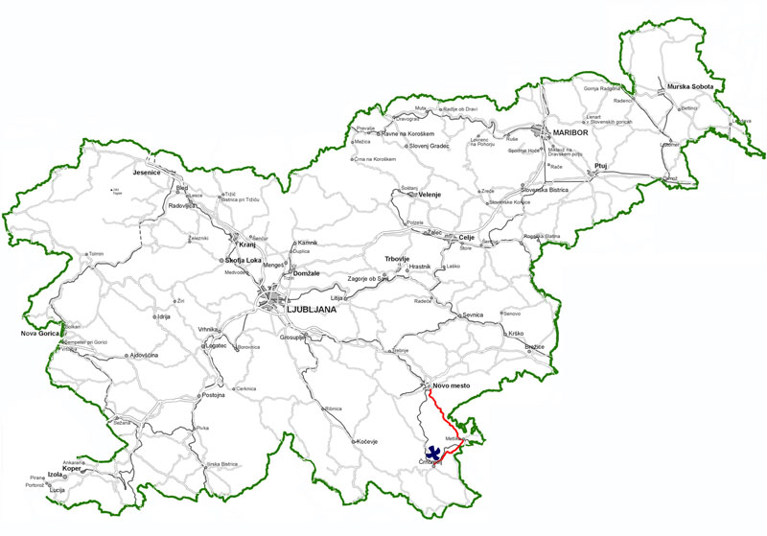

LEGENDA

3. LJUBLJANSKO BARJE

LJUBLJANSKO BARJE
Ljubljansko barje je pokrajina od Vrhnike mimo južnih obronkov Ljubljane vse do Škofljice, ravnina med hribovitima Notranjsko in Gorenjsko ter gričevnato Dolenjsko. Pojem močvirja, šotišča, bivališča mnogih ptic in divjadi, redkih in zanimivih rastlinskih ter živalskih vrst. Pred 6000 leti so bila tu manjša jezera. Ob robovih so najstarejši, po imenu neznani prebivalci Barja, zgradili naselbine na koleh - kolišča.
Ljubljansko barje - več kot 200 m globoka poznopoliocenska udornina izpred dveh milijonov let, nastala med mnogimi tektonskimi premiki in prelomi prav na stičišču alpskega in dinarskega sveta - v sebi skriva še marsikatero skrivnost nastanka prsti, flore, favne, kulture. Kasneje je to udornino z naplavinami zapolnjevala reka, ki je v novejšem času dobila ime Ljubljanica, reka, po kateri so prihajala in odhajala mnoga plemena in ljudstva, Iliri, Kelti, Japodi, Tavriski, Noriki, Rimljani, Langobardi, Slovani. Pokrajina je ostala zaznamovana z njihovo zapuščino (Claustra Alpium Iuliarum, kamnolom pri Podpeči, kartuzijanski samostan Bistra...). Ljubljansko barje je danes le še beseda za 163 km² ali 0,8 % slovenskega ozemlja. Na njem prevladujejo poleti koruzna polja, jeseni prazne črne njive in v deževnih obdobjih prav do hiš segajoče vodovje razlite Ljubljanice in njenih pritokov. Na barju najdemo danes travnike (55%), njive (25%), gozd (10%), grmišča (5%) ter naselja (5%). Nezanimiv svet? Mogoče, a le na prvi pogled.

Barje, ki to ni več
Osrednji del barjanske ravnice danes prekriva pisan mozaik travnikov. Prekinjajo ga dolge žive meje, imenovane mejice, tu in tam kakšna koruzna njiva, osamljeno drevo ali gaj. 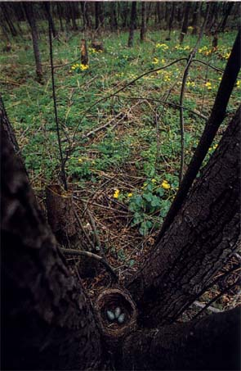V barjansko zemljo, črnico, je vrezana neskončna mreža osuševalnih jarkov. Manjši se izlivajo v večje, večji v še večje, pravcate rečice, ti pa potem v barjanske reke, kakršni sta Ljubljanica in Iščica. O ljubljanskem velemestnem utripu ni ne duha ne sluha. Prav tako ne o barju ali o kakšnem močvirju. Edino po daljših deževjih voda preplavi najniže ležeče predele in daje slutiti, kakšna je bila nekoč videti ta pokrajina. Od nekdaj je krajinsko podobo Barju narekovala voda. Pred 4000 leti je bilo tukaj jezero z znamenitimi mostiščarji, katerih življenje je slikovito opisal Janez Jalen v knjigi Bobri. Bilo je plitvo, zato se je hitro postaralo in se spremenilo v močvirje. Na njem so šotni mahovi nakopičili debelo plast šote - nastalo je šotno barje. Šota je zadrževala vodo kot ogromna goba. Takšno je bilo Ljubljansko barje tudi v obdobju Rimljanov, ki so na njem pustili prve opaznejše pečate človekovega delovanja: zgradili so ceste in preusmerili tok reke Ljubljanice. Na naslednje večje posege je bilo treba čakati do 19. stoletja. Izkopan je bil Gruberjev prekop, ki je odvajal visoke vode Ljubljanice. Struga Ljubljanice je bila tudi večkrat poglobljena. Ljubljanski podjetnik Zorn je vrezal prvi osuševalni kanal in s tem odprl vrata kmetijstvu. Šotna goba se je izcedila in posušena šota je bila dobrodošla kurjava. Iz nekoč "največjega barja Avstrije" je nastalo Ljubljansko barje ali, na kratko, Barje, kakršnega poznamo danes - kulturna krajina, ki jo oblikujejo in vzdržujejo poplave in ljudje.

Enkratna kulturna krajina
Barjanske ravnice je za dobrih 15 000 hektarjev. Prave barjanske šote pa je ostalo le še za vzorec, ki bi ga lahko odnesli z lopato. Glavne naravne vrednote in zanimivosti torej niso skrite v bornih ostankih preteklosti.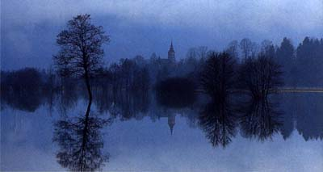 Glavno bogastvo je kulturna krajina v vsej svoji pestrosti in obsežnosti. Krajina na Barju je ohranila svoj tradicionalni značaj, ker so visoka talna voda in vsakoletne poplave preprečile agrikulturno eksplozijo. Tako veliki ekstenzivno negovani travniki so drugod po Srednji Evropi večinoma že uničeni. Na Barju gnezdi prek 100 vrst ptic, še nadaljnjih sto in nekaj pa ga obišče med preletom ali prezimovanjem. Barje slovi kot mednarodno pomembno območje za ptice predvsem zaradi ohranjene kulturne krajine. V slovenskem merilu je eno najpomembnejših gnezdišč ogroženih ptic. A ptice še zdaleč niso edina naravna vrednota, saj je njihova pestrost znaniteljica nadvse pestrega in bogatega ostalega živalstva in rastlinstva.

Travniki, cvetoči travniki
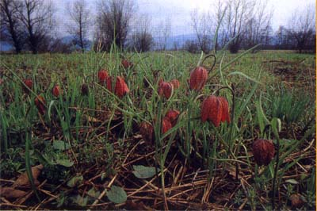Pravi barjanski travnik je zelen zelo kratek čas. Zgodaj spomladi ga prekrije temno rdeča preproga močvirskih tulipanov, ki jo na najbolj mokrotnih mestih zamenjajo bleščeče rumene zaplate kalužnic. Kasneje na njih vzniknejo bela soplodja munca ter rožnati cvetovi kukavičje lučce in baldrijana. Med njimi vzcveti več vrst čudovitih travniških orhidej. Poleti cvetovi čistca nadahnejo travnike rdeče. Kot zadnji, že na jesen, zacvetijo nežni, beli cvetovi močvirske samoprke. Takšni travniki pa niso le pisanih barv. Polni življenja so, prepojeni s cvrčanjem žuželk in petjem ptic. V svoji obsežnosti dajejo podobo, ki se ji tujci ne morejo načuditi; načuditi pa se ne morejo tudi naši brezbrižnosti, s katero jih uničujemo.
Sistematično izsuševanje tal je omogočilo njihovo intenzivnejšo obdelavo, gnojenje, setev donosnejšnih travnih mešanic in vse zgodnejšo ter hkrati večkratno košnjo. Seno in stelja vse bolj pripadata preteklosti, ker se travniki spreminjajo v površine za pridelavo silaže. Zeleni so sicer od pomladi do jeseni, a monotoni in moreče tihi. Z njih je izginilo skoraj vse življenje, tako kot z večine travnikov v Sloveniji in Evropi. 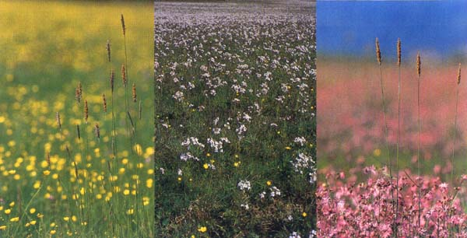

4. POVZETEK EKSKURZIJE

Naša maturitetna ekskurzija je bila zanimiva in poučna. Zajela je vse bistvene značilnosti Notranjske in Primorja. Vsebovala je mnogo zanimivih oglednih točk (npr. Hrastovlje, Portorož itd.). Zanimiv je bil tudi način podajanja informacij, saj smo namreč dijaki drug drugemu predstavljali svoje referate na izbrane teme. Zaradi časovne omejitve, ki je bila določena za vsak referat, smo lahko slišali le ključna dejstva o posameznih področjih.
Ta pa so bila tako naravno-geografskega, kot tudi družbeno-geografskega značaja. Tako smo slišali mnogo novih stvari npr. o slovenskih zamejcih, o posameznih krajih v Sloveniji, rečnih režimih, cestnih povezavah, prometu, posameznih slovenskih regijah itd.
Menim, da nam je ekskurzija dala nek širši vpogled v našo malo državico in, da smo izvedeli mnogo novih stvari. To pa je bil tudi njen namen.

